爱心人寿[2019]终身寿险 018 号


爱心人寿保险股份有限公司
请扫描以查询验证条款

爱心人寿年年丰盈终身寿险（万能型）条款
阅 读 指 引
条款是保险合同的重要内容，为充分保障您的权益，请您仔细阅读条款。本阅读指引有助于您理解条款，对本合同内容的解释以条款为准。

您拥有的重要权益
出生满 28 天至 65 周岁
投保年龄
被保险人终身
保险期间
若被保险人身故，我们给付身故保险金
保障责任
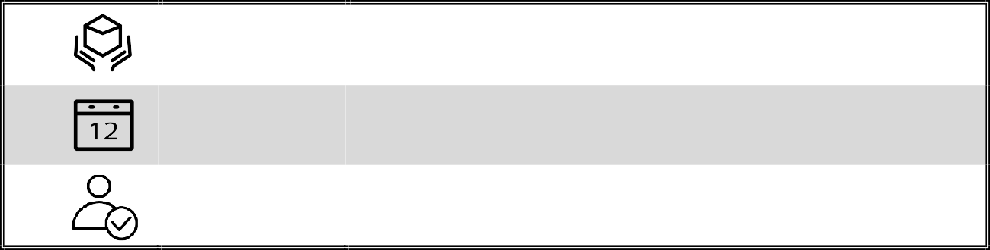

本产品保单账户的运作原理
保单账户价值随着扣除初始费用后的保险费、保单持续奖励、保单利息计入保单账户而增加；随着风险保险费的收取、保单账户价值的部分领取而减少。

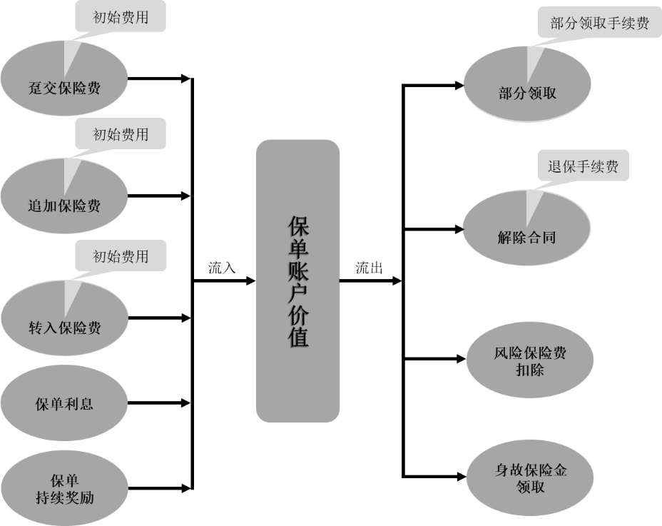

您需要注意的几个关键词


犹豫期：在您签收本合同之日起 15 天内，如果您改变了想法并申请退保，我们将在扣除不
15 天
超过 10 元的工本费后，向您无息退还本合同的已交保险费；如果您在犹豫期后申请退保，我们将向您退还本合同的现金价值，您可能会因此承受一定损失。


等待期：被保险人在本合同生效 180 天内，因非意外伤害原因身故的，我们将向您无息退还本合同的已交保险费扣除累计部分领取保单账户价值后的金额，但是不给付保险金。因意外伤害身故的，无等待期。
180 天


初始费用：对于趸交保险费、转入保险费和每笔追加保险费，我们在扣除初始费用以后，将剩余部分计入保单账户。对于趸交保险费，初始费用比例为 3%；对于转入保险费，初始费用比例为 1%；对于每笔追加保险费，初始费用比例为 3%。
初始费用


保单利息：我们每月根据公布的结算利率计算的保单账户的利息。
保单利息

责任免除

您需要特别注意，因下列情形之一，导致被保险人身故的，我们不承担给付保险金的责任：

- 投保人对被保险人的故意杀害、故意伤害；
- 被保险人故意自伤、故意犯罪或抗拒依法采取的刑事强制措施；
- 被保险人自本合同成立或合同复效之日起两年内自杀，但被保险人自杀时为无民事行为能力人的除外；
- 被保险人主动吸食或注射毒品；
- 被保险人酒后驾驶，无合法有效驾驶证驾驶，或驾驶无有效行驶证的机动车。

条款目录








1
我们的
保障范围
1.1 保险责任
1.2 保险期间
2
我们不给付
的情形
2.1 责任免除
3
如何支付
保险费
3.1 保险费的支付
4
保单账户
的运作
4.1 保单账户
4.3 费用收取
4.5 保单账户结算
4.2 保单账户价值
4.4 保单持续奖励
5
现金价值
权益
5.1 保单贷款
5.3 效力恢复
5.2 效力中止
5.4 保单账户价值的部分领取
6
如何领取
保险金
6.1 受益人
6.3 保险金申请
6.2 保险事故通知
6.4 保险金给付
7
如何退保
7.1 犹豫期内退保
7.2 犹豫期后退保的手续及风险
8
需要关注的
其他内容
8.1 合同构成
8.3 投保年龄
8.6 通知送达
8.2 合同的成立与生效
8.4 未还款项
8.7 争议处理
8.5 合同变更

爱心人寿年年丰盈终身寿险（万能型）条款

在本条款中，“您”指投保人，“我们”指爱心人寿保险股份有限公司。

◆ 我们的保障范围 这部分讲的是我们提供的保障以及保障的期间。
  - 保险责任 在本合同保险期间内，我们承担如下保险责任：

等待期 从本合同生效（或最后复效）之日起 180 日内，被保险人因非意外伤害原因 身故的，我们不承担给付保险金的责任，将向您无息退还本合同的已交保险费1扣除累计部分领取保单账户价值后的金额，本合同效力终止。这 180 日的时间称为等待期。被保险人因意外伤害2身故的，无等待期。

被保险人于等待期后身故的，我们按下列方式给付保险金：

身故保险金 被保险人于年满 18 周岁3的首个保单周年日4（不含）前身故的，本合同效力终止，我们按身故时下列二者中的较大者给付身故保险金：
    - 本合同的已交保险费 － 累计部分领取保单账户价值；
    - 本合同的保单账户价值。

被保险人因意外伤害于年满 18 周岁的首个保单周年日（含）后身故的，本合同效力终止，我们按身故时下列二者中的较大者给付身故保险金：
- （本合同的已交保险费 － 累计部分领取保单账户价值）×对应系数；
- 本合同的保单账户价值。

被保险人因疾病于年满 18 周岁的首个保单周年日（含）后身故的，本合同效力终止，我们按身故时下列二者中的较大者给付身故保险金：
- （本合同的已交保险费 － 累计部分领取保单账户价值 － 被保险人 身故前 180 日（含）内累计追加保险费）×对应系数 + 被保险人身故前 180 日（含）内累计追加保险费；
- 本合同的保单账户价值。

对应系数：当到达年龄为 18-40 周岁时，对应系数为 160%；当到达年龄为 41-
60 周岁时，对应系数为 140%；当到达年龄为 61 周岁及以上时，对应系数为
120%。

到达年龄 = 投保年龄 + 被保险人身故之日所在的保单年度 - 1

¹ 已交保险费指已经累计交纳的保险费（不计利息）之和，包括本合同的趸交保险费、转入保险费和追加保险费。
² 意外伤害指外来的、突发的、非本意的、非疾病的客观事件直接致使身体受到的伤害。
³ 周岁指按有效身份证件中记载的出生日期计算的年龄，自出生之日起为零周岁，每经过一年增加一岁，不足一年的不计。
4 保单周年日指本合同生效日后每年的对应日。例如，保单生效日为 2019 年 6 月 6 日的，第一个保单周年日为 2020 年 6 月
6 日，以此类推。如果当月无对应的同一日，则以该月最后一日作为对应日。

  - 保险期间 本合同的保险期间为被保险人终身，并在保险单上载明。

❖ 我们不给付的情形 这部分讲的是在哪些情形下，我们不予给付。
  - 责任免除 因下列情形之一，导致被保险人身故的，我们不承担给付保险金的责任：
    - 投保人对被保险人的故意杀害、故意伤害；
    - 被保险人故意自伤、故意犯罪或抗拒依法采取的刑事强制措施；
    - 被保险人自本合同成立或合同复效之日起两年内自杀，但被保险人自 杀时为无民事行为能力人的除外；
    - 被保险人主动吸食或注射毒品5；
    - 被保险人酒后驾驶6，无合法有效驾驶证驾驶7，或驾驶无有效行驶证8的 机动车9。

发生上述第（1）项情形导致被保险人身故的，本合同效力终止，我们向被保 险人的继承人退还本合同的现金价值10。

发生上述其他情形导致被保险人身故的，本合同效力终止，我们向您退还本 合同的现金价值。

⬥ 如何支付保险费 这部分讲的是您应当按时交纳保险费。
3.1 保险费的支付 本合同保险费分为趸交保险费、转入保险费和追加保险费。

趸交保险费 由您在投保时一次性交付。交费金额由您在投保时确定，但应符合投保当时
⁵ 毒品指《中华人民共和国刑法》规定的鸦片、海洛因、甲基苯丙胺（冰毒）、吗啡、大麻、可卡因以及国家规定管制的其他能够使人形成瘾癖的麻醉药品和精神药品，但不包括由医生开具并遵医嘱使用的用于治疗疾病但含有毒品成分的处方药品。
⁶ 酒后驾驶指经检测或鉴定，发生事故时车辆驾驶人员每百毫升血液中的酒精含量达到或超过一定的标准，公安机关交通管
理部门依据《道路交通安全法》或道路交通相关法规的规定认定为饮酒后驾驶或醉酒后驾驶。
⁷ 无合法有效驾驶证驾驶指下列情形之一：
- 没有驾驶证驾驶；
- 驾驶与驾驶证准驾车型不相符合的车辆；
- 持审验不合格的驾驶证驾驶；
- 持学习驾驶证学习驾车时，无教练员随车指导，或不按指定时间、路线学习驾车；
- 驾驶证已过有效期的。
⁸ 无有效行驶证指下列情形之一：
- 未取得行驶证；
- 机动车被依法注销登记的；
- 未依法按时进行或通过机动车安全技术检验。
⁹ 机动车指以动力装置驱动或牵引，上道路行驶的供人员乘用或用于运送物品以及进行工程专项作业的轮式车辆。
¹⁰ 现金价值为解除保险合同时，根据精算原理计算的，由我们退还的那部分金额。具体等于本合同的保单账户价值扣除退保
手续费的金额。

我们的规定。

转入保险费 由您在投保时与我们约定的定期转入的保险费。

追加保险费 在本合同保险期间内，您可以申请并经我们审核同意后，向我们交付追加保险费，但每次追加保险费应符合追加当时我们的规定。

 保单账户的运作 这部分讲的是保单账户是如何运作的。
  - 保单账户 为履行本合同的保险责任，明确您的权益，我们将在本合同生效时设立本合同的保单账户。本合同效力终止，保单账户同时终止。

  - 保单账户价值 在本合同保险期间内，保单账户价值随着扣除初始费用11后的保险费、保单持续奖励、保单利息计入保单账户而增加；随着风险保险费的收取、保单账户价值的部分领取而减少。

在本合同保险期间内，我们每年会向您提供一份保单状态报告，告知您保单账户的具体情况。

  - 费用收取 我们按约定收取下列费用：

初始费用 对于趸交保险费、转入保险费和每笔追加保险费，我们在扣除初始费用以后，将剩余部分计入保单账户。

对于趸交保险费，初始费用比例为 3%；对于转入保险费，初始费用比例为 1%；
对于每笔追加保险费，初始费用比例为 3%。

风险保险费 我们于本合同生效日（或复效日）和生效日后每月结算日零时从您的保单账户中按当月实际天数扣除当月的风险保险费。风险保险费的金额根据被保险人的性别、到达年龄、风险保额12及其他因素确定。每日的风险保险费为年风险保险费的 1/365。如果有未收取的风险保险费，我们将在扣除当月风险保险费的同时扣除未收取部分。

  - 保单持续奖励 在本合同保险期间内，我们按下列约定给付保单持续奖励：

首次给付的保单持续奖励
在本合同保险期间内，如果被保险人在第 5 个保单周年日生存，我们于第 5个保单周年日发放首次给付的保单持续奖励并计入保单账户。首次给付的保单持续奖励等于本合同生效之日起前 5 个保单年度内的累计转入保险费的 1%。

¹¹ 初始费用指我们在您所交付的保险费进入您保单账户前，从其中所扣除的费用。该费用用于支付公司各项运营成本。
¹² 风险保额：在每月结算日，本合同的风险保额等于本合同的身故保险金额减去结息后的个人账户价值后的金额；在非结算
日，本合同的风险保额等于本合同的身故保险金额减去个人账户价值后的金额。

首次给付之后的保单持续奖励
在本合同保险期间内，自本合同第 6 个保单周年日（含）起，如果被保险人在每年的保单周年日生存，我们在该保单周年日发放首次给付之后的保单持续奖励并计入保单账户。首次给付之后的保单持续奖励等于上一个保单年度内的累计转入保险费的 1%。

  - 保单账户结算 在本合同有效期内，保单账户价值每月结算一次。保单账户结算日为每月 1
日。

结算利率 我们每月结合万能账户的实际投资状况，确定上一个月的结算利率，并在结算日起 6 个工作日内公布。结算利率不低于最低保证利率13，结算利率超过最 低保证利率的部分是不确定的。

保单利息 保单账户价值按我们公布的结算利率累积。保单账户价值在每月结算日零时或本合同效力终止时结算。我们按本合同每日 24 时的保单账户价值与日利率计算当日保单利息，按计息天数加总得出结算时保单利息，并将该利息计入保单账户。

在结算日零时结算的，计息天数为本合同上一个月的实际经过天数，日利率为公布的结算利率对应的日利率。在本合同效力终止时结算的，计息天数为本合同效力终止当月的实际经过天数，日利率不低于本合同规定的最低保证利率对应的日利率。

 现金价值权益 这部分讲的是您拥有的与现金价值相关的权益。
  - 保单贷款 在本合同有效期内，如果您需要用钱，经我们审核同意后，您可以办理保单贷款。贷款金额不超过本合同当时的保单账户价值的 80%并扣除各项欠款后的余额。每次贷款期限不超过 6 个月。贷款利率按您与我们签订的贷款协议中约定的利率执行。如果您到期未能足额偿还贷款本息，您所欠的贷款本息将作为新的贷款本金计息。

当未偿还贷款本息加上其他各项欠款达到保险单的现金价值时，本合同效力中止。

  - 效力中止 本合同效力中止期间内发生的保险事故，我们不承担给付保险金的责任。

本合同效力中止期间内，保单账户价值不再进行累积。

  - 效力恢复 本合同效力中止后 2 年内，您可以申请恢复合同效力。我们将在收到您的恢复效力申请后的 30 日内给予您明确答复。我们同意恢复效力的，在您补交保险单所欠的贷款本息和其他各项欠款后的次日零时起，本合同效力恢复。

13 最低保证利率指保单账户价值的最低年结算利率。本合同的最低保证利率为 3.0%，对应的日利率为 0.008099%。

保单账户价值的部分领取
在本合同有效期内，您在犹豫期后可以申请部分领取保单账户价值，但需要同时满足以下条件：
- 被保险人未身故；
- 每次申请部分领取的金额不得低于我们规定的最低金额；
- 每次申请部分领取后的保单账户价值余额不得低于我们规定的最低金额，如果部分领取后的保单账户价值余额低于我们规定的最低金额，您只能申请解除本合同，不能申请部分领取。

您在申请部分领取保单账户价值时，请您填写保险合同变更申请书，并须提供下列证明和资料：
- 本保险合同；
- 您的有效身份证件14。

我们在收到上述证明和资料之日后，将在 30 日内向您给付部分领取保单账户价值，但在给付前需扣除部分领取手续费。

部分领取手续费按部分领取保单账户价值乘以下表所列部分领取手续费比例确定：

保单年度 | 第 1 年 | 第 2 年 | 第 3 年 | 第 4 年 | 第 5 年 | 第 6 年  及以后
部分领取  手续费比例 | 5% | 4% | 3% | 2% | 1% | 0%

 如何领取保险金 这部分讲的是谁有权领取，如何领取保险金。
  - 受益人 您或被保险人可以指定一人或多人为身故保险金的受益人。

受益人的指定与变更至关重要，您指定或变更受益人，须经被保险人同意。在保险事故发生前，您或被保险人有权变更受益人。如果变更了受益人，请您或被保险人及时通知我们。如果未通知，我们仍将按变更前指定的受益人给付保险金。

  - 保险事故通知 我们及时了解保险事故的性质、发生原因、损失情况，对给付保险金至关重要。请您、被保险人或受益人在知道保险事故发生之日起 10 日内通知我们。

如果您、被保险人或受益人因故意或重大过失未及时通知，导致保险事故的 性质、发生原因、损失情况等难以确定的，我们对无法确定的部分，不承担给付保险金的责任。

  - 保险金申请 申请保险金时，请按下列方式办理：
¹⁴ 有效身份证件指由政府主管部门规定的证明其身份的证件，如：居民身份证、按规定可使用的有效护照、军官证、警官证、士兵证、居民户口簿（仅限未成年人）等证件。

身故保险金申请 由身故保险金受益人填写理赔申请书，并须提供下列证明和资料：
    - 受益人的有效身份证件，以及受益人与被保险人关系证明；
    - 国家卫生行政部门认定的医疗机构、公安部门或其他相关机构出具的被保险人的死亡证明，若无法提供上述认定机构出具的死亡证明，则须提供合法有效的被保险人的户籍注销证明；
    - 所能提供的与确定保险事故的性质、发生原因、损失情况等有关的其他证明和资料。

保险金作为被保险人遗产时，须提供可证明合法继承权的相关文件。

以上证明和资料不完整的，我们将一次性通知受益人补充提供有关证明和资料。

  - 保险金给付 我们在收到受益人的申请书及有关证明和资料后，将在 5 日内作出核定；情形复杂的，将在 30 日内作出核定。受益人补充提供有关证明和资料所经历的期间不包括在上述期间内。

我们同意给付的，在与受益人达成给付保险金的协议后的 10 日内履行给付保险金的义务。

我们拒绝给付的，自作出核定之日起 3 日内向受益人发出拒绝给付保险金通知书并说明理由。

 如何退保 这部分讲的是您在犹豫期内退保没有损失，犹豫期后退保会有损失。
  - 犹豫期内退保 自您签收本合同之日起，有15日的犹豫期。在此期间内，请您认真审视本合同。如果您认为本合同与您的需求不相符，您可以在此期间内申请解除本合同。

解除本合同时，请您填写保险合同终止申请书，并须提供下列证明和资料：
    - 本保险合同；
    - 您的有效身份证件。

自我们收到保险合同终止申请书时起，本合同即被解除。我们在扣除不超过 10 元的合同工本费后，向您无息退还本合同的已交保险费。合同解除前发生的保险事故，我们不承担给付保险金的责任。

犹豫期后退保的手续及风险
您可以在犹豫期后申请解除本合同。请您填写保险合同终止申请书，并须提供下列证明和资料：
- 本保险合同；
- 您的有效身份证件。

自我们收到保险合同终止申请书时起，本合同效力终止。我们在收到上述证明和资料之日起 30 日内，向您退还本合同的现金价值。

本合同的现金价值指保单账户价值扣除退保手续费后的金额。

本合同的退保手续费按保单账户价值乘以下表所列退保手续费比例确定：

保单年度 | 第 1 年 | 第 2 年 | 第 3 年 | 第 4 年 | 第 5 年 | 第 6 年  及以后
退保手续费比例 | 5% | 4% | 3% | 2% | 1% | 0%

您在犹豫期后解除合同可能会遭受一定损失。

 需要关注的其他内容
  - 合同构成 本合同由投保单、与本合同有关的投保文件、保险单或其他保险凭证、本保险条款、合法有效的声明、批注、批单和其他书面协议共同构成。

合同的成立与生效
您提出保险申请、我们同意承保，本合同成立。我们收取保险费后签发保险单，具体生效日以保险单上载明的日期为准。

本合同生效日后每年的对应日是保单周年日。保险单年度、保险单月份和保险费支付日均以该日期为基础计算。如果当月无对应的同一日，则以该月最后一日作为对应日。

  - 投保年龄 指投保时被保险人的年龄。投保年龄以周岁计算，本合同接受的投保年龄为出生满 28 日且健康出院至 65 周岁（含）。

您申报的被保险人年龄是否准确、真实，将会对您、被保险人及受益人的权益产生重大影响。请您在投保时，务必将与有效身份证件相符的被保险人的出生日期在投保单上正确填明。

  - 未还款项 我们在给付保险金、退还现金价值或保险费时，如果您有欠交的保单贷款或其他未还款项，我们会在扣除上述欠款及应付利息后给付保险金、退还现金价值或保险费。

  - 合同变更 在本合同有效期内，经与我们协商一致，您可以变更本合同的有关内容。合同变更可以通过对本合同批注或附贴批单，或双方订立书面变更协议来实现。

  - 通知送达 为确保我们的通知能有效送达，请您务必正确填写您、被保险人及受益人的住所、通讯地址、电话及电子邮箱等联系方式。当这些联系方式变更时，请及时以书面形式或双方认可的其他形式通知我们。如果未能通知我们，我们按

所知的最后联系方式所发送的有关通知，均视为已经送达给您、被保险人及受益人。

  - 争议处理 本合同履行过程中双方发生争议，诉讼管辖为被告住所地人民法院。


关于您履行如实告知义务、我们对条款的说明义务、受益人请求给付保险金的诉讼时效、被保险人年龄申报错误的法律后果、受益人为数人时的受益顺序和受益份额、以及没有受益人时保险金如何给付，这些保险法中的相关规定，您可以通过扫描二维码来加以了解。

结 束

